自定义媒体-使用说明

一、功能介绍
自定义媒体具备监测点击量、跳转目标地址、模糊归因三个能力，常用于以下场景：
场景 | 提供能力 | 服务角色
在社媒推广游戏  在QQ群、微信群、贴吧、公众号、达人视频评论区等渠道推广游戏 | ☑监测点击量  ☑用户点击后可下载游戏  ☑游戏后端数据归因追踪 | 运营、市场
在社媒推广视频内容、话题、达人等内容  在QQ群、微信群、贴吧、公众号等媒体推广游戏 | ☑监测点击量  ☑用户点击后可跳到目标地址 | 运营、市场
在尾部的广告媒体推广游戏  在PC6下载站等尾部媒体推广 | ☑监测点击量  ☑用户点击后可下载游戏  ☑游戏后端数据归因追踪 | 广告

二、操作说明

1、场景：在社媒推广游戏/在尾部的广告媒体推广游戏

（1）创建自定义媒体
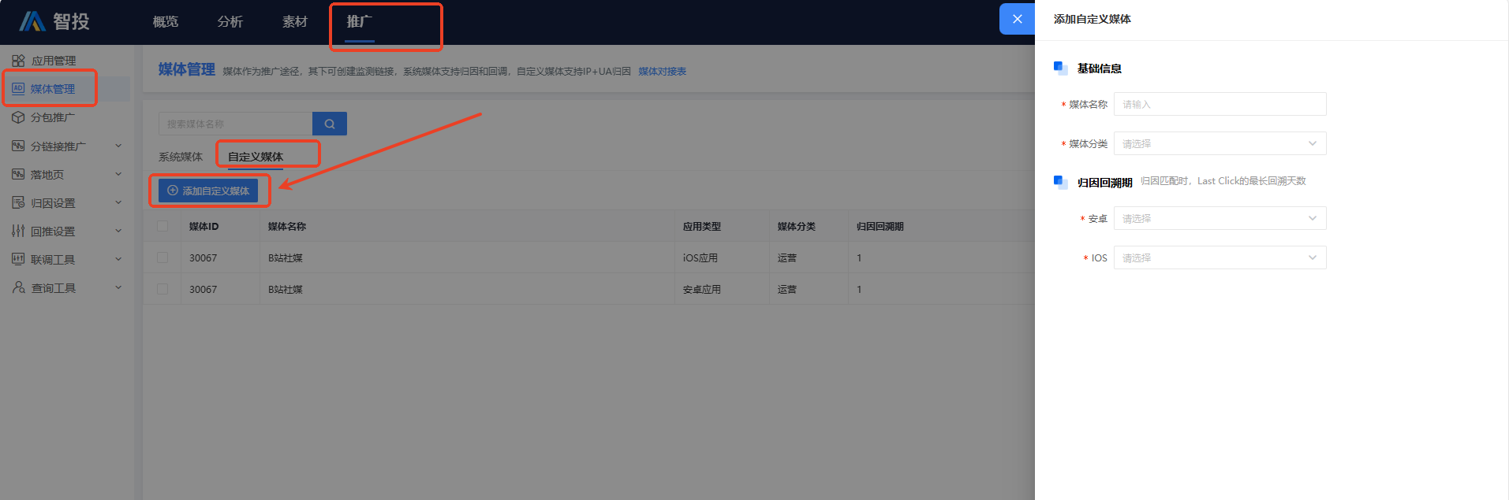

（2）在自定义媒体下创建监测活动
- 填写游戏下载地址后，用户点击后，可下载游戏
- 安卓、ios需分开创建两条活动
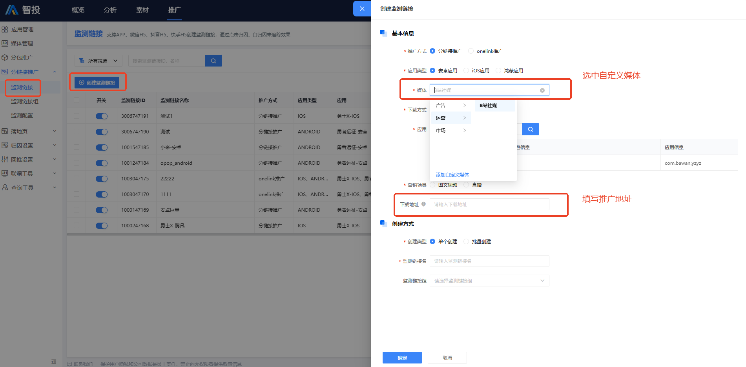

（3）查看媒体数据
- 支持按活动查看数据
- 可查看点击、下载、注册、付费等数据，模糊归因
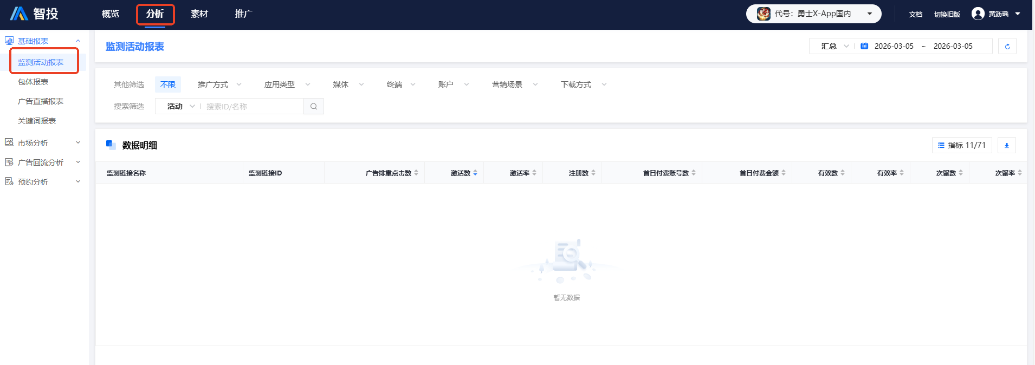

2、场景：在社媒推广视频内容、话题、达人等内容

（1）创建自定义媒体


（2）在自定义媒体下创建监测活动
- 下载地址填写待推广的地址，用户点击活动后可跳转到填写地址
- 非游戏推广时不区分应用类型，应用类型可选择[安卓应用]，监测活动可通用


（3）查看媒体数据
- 支持按活动查看数据
- 可查看点击量


三、常见问题

1、市场和运营人员是否可以自己创建活动
--可以，申请市场角色可在市场媒体下创建活动，申请运营角色可在运营媒体下创建活动

2、在推广游戏时，自定义媒体下归因到的下载、注册数据少是为什么
--自定义媒体下只能模糊归因，匹配率相对较低

